28 de agosto del 2023

16

Primer semestre

Fundamentos de programacion

Zúñiga Barragán Hugo

Practica 1

Torres Ramírez Rodrigo Alejandro

Introducción:

En esta practica el profesor nos estaba poniendo una serie de imágenes con ejemplos para así poder hacer diferentes cosas que nos van a ayudar a la hora de buscar información, así como el conocer el sofware de las herramientas que nos permiten desarrollar las tecnologías, para tener el mayor aprovechamiento de estas en el transcurso de los años, igual nos enseño lo que son los motores de búsqueda que son sistemas informáticos que recopilan toda la información que está almacenada en los servidores web, así cuando el usuario introduce una palabra clave, analizan todos esos datos y generan unos resultados en forma de enlaces que den respuesta a esa búsqueda.

Desarrollo:

Hicimos comandos de búsqueda que, en los buscadores de internet, para facilitar y recopilar la información que nos sea mas necesaria y eliminar las que no nos pueden servir tanto

Primero hice esta búsqueda, imágenes de fut bol or natación- basquetbol, que sirve paraque solamente me aparezcan las imágenes que solicite

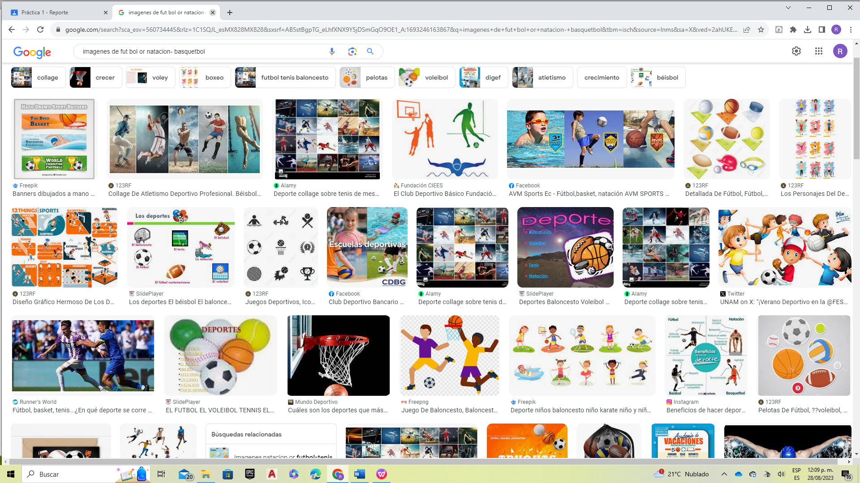

Después realizamos en el comando de una oración que esta entre comillas y solamente te va a aparecer lo que pusiste entre comillas, por ejemplo yo puse “Real Madrid”

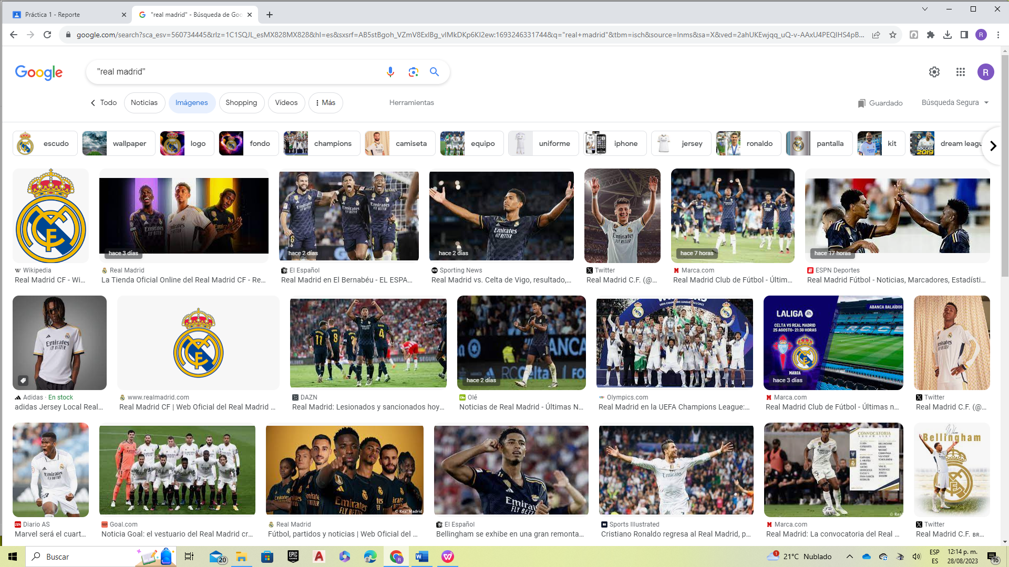

Aquí se puede observar que ocupamos una tecla la cual es el + que yo puse + mares y me apareció muchas cosas relacionadas con eso

Después puse un comando que es Intitle: “eduacion ” intext: ingeniería filetype:pdf y me salió toda la información y el formato que pedí

Después vimos lo de el comando de la calculadora, que eso nos puede ser de mucha ayuda para los estudiantes de ingenieria

Después ocupamos para convertir cualquier unidad a otra

Después graficamos en Google, que yo no sabia que se podía hacer directamente ahí, ya que siempre me tenia que meter en geogebra

Después fue que pusimos “Google.scholar” y nos mando a Google académico en el cual nos pueden salir libros y otras cosas mas

Podemos hacer búsqueda de cualquier autor que se nos venga a la mente

Trabajamos en casa con una plataforma llamada “GitHub “que es una forja para poder alojar proyectos utilizando el sistema de control de versiones git. Que nos pidieron un correo y una contraseña única para poder registrarnos, después nos llego un código de verificación para poder iniciar

Creación de repositorio

Este es el código que saque para mandarle la tarea al profesor y ya nadamas subo mi practica y ya quedo

Conclusiones

La practica me resulto sencilla por que no se me dificulto por el momento, quedo claro loque se tenia que hacer.